АДАМ. ҚОҒАМ. УАҚЫТ
Еліміздің түстіметаллургиясының алыбы Жезқазған мыс қорыту зауыты туралы әң- гімелегенде Қарсақбай мыс қорыту зау- ыты еріксіз еске оралады. 1928 жылдың 19 қазанында Қарсақбай мыс қорыту зау- ытында тұңғыш мыс балқымасы алынды. Көп байлықты шағын зауыт игере алмай- тын болғандықтан біраз талас-тартыстан кейін Үлкен Жезқазғанды салу керек де- ген шешім дүниеге келді. Бұл қорытынды 1934 жылы Мәскеуде, ғылым академия- сының сессиясында талқыланды. Сонда Кеңгір су қоймасын, байыту фабрикасын,
мыс қорыту зауытын салу ұйғарылды. Үл-
кен Жезқазғанды дүниеге келтіруде ака-
демик Қ.И.Сәтбаевтың еңбегі зор болды.
СОКП Орталық Комитеті
мен КСРО Министрлер
Кеңесінің 1959 жылдың қа-
зан айында қабылданған
қаулысында былай деп
атап көрсетілді: «Қа-
рағанды Совнархозының
Жезқазған кен-металлур-

гия комбинаты құрылысы
елдегі мыс өндірісін дамы-
тудағы мемлекеттік маңы-
зды міндет деп саналсын».
Жезқазғанда салына-
тын зауыт шикізатты ком-
плексті пайдалана оты-
рып, мыс өндірісін қазіргі
заманғы технологиялық
талаптарға сай жүргізу-
АҒЫЗҒАН

Шарайна
16.08.2024

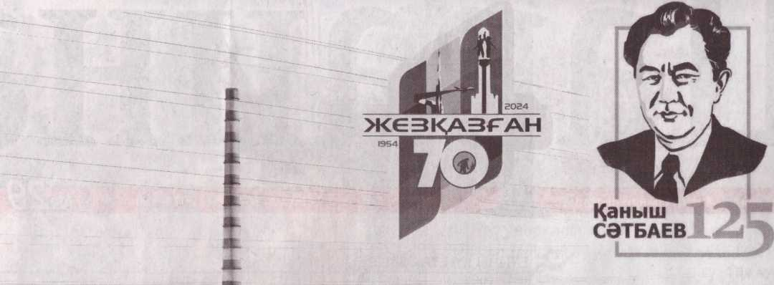

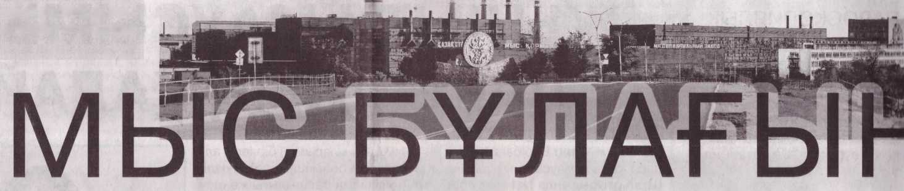

ге тиіс болғандықтан зауытты жоспарлауға, сол замандағы еліміздің ең ірі ғылыми-зерттеу ин- ституттары Гипроцвет- мет, Промстройпроект, Сантехпроект, Гипрохим және басқалар, ал, техно- логиялық желілерді тал- дап-жоспарлауға ВНИ- Ицветмет, НИИхиммаш, Гидроцветмет, Гиредмет, Қазақстан Ғылым акаде- миясының металлургия және байыту институты қатысты.
1966 жылдың наурыз айында, Жезқазған қала- сының оңтүстік-шығысын- дағы алаңға техникалар коліп, зауыт қурылысы басталды. Мыс қорыіу зауытының негізгі құрылы сын «Қазмысқұрылыс» тресі жүргізді.
1969 жылдың қаңтар ай- ында Жезқазған кен-ме- таллургия комбинаты бойынша арнайы бұйрық шығарылып, зауыттың ди- рекциясы құрылды. Оны басқару инженер-метал- лург Игнатий Евгеньевич Лиге жүктелді. Жезқазған мыс қорыту зауытының алғашқы басшылары тағайындалды. Олардың қатарында бас инже- нер Б.Г.Переседов, өн- дірістік-техникалық бөлім бастығы Н.Ілиясов, бас энергетик А.Ф.Дутов, бас механик В.Ф.Дрговоз, бас бухгалтер З.С.Нысанбаев, шихта дайындау цехының бастығы Қ.Б.Бексұлтанов, металлургия цехының бастығы И.Ф.Овчинни- ков, электролиз цехының бастығы М.И.Филимонов, күкірт қышқыл цехының бастығы М.А.Ақпанбетов, сирек металдар цехының бастығы Л.В.Загорулько, бақылау-өлшеу құралдары және автоматика цехының бастығы Б.Қ.Инсепов бол- ды.
1971 жылдың басын- да мысты электролиздеу
ды. №1 электротермиялық
пеш, №1,2 коннерторлер
мен күкіртқышқылы цехы
ның екі жүйесінің дайын-
дық жұмыстары жүргізілді.
Алғашқы катод мысын
алғаннан кейін тура екі
жыл өткенде, 1973 жыл-
дың 21 ақпанында №1-ші
электротермиялық пеші
іске қосылып, мастер К.
Сайрановтың ауысымында
аға балқытушы А.Кичалюк
бірінші рет штейн алып,
конверторға жөнелтті.
Мұнан кейін Б.Деменко-
ның аусымында аға кон-
верторшы В.Долгов кон-
верторды үрлеуге қойды.
Келесі ауысымда, яғни,
Жамбыл Ыбыраевтың
ауысымында аға конвер-
торшы Сұлтанбек Елеме-
сов қара мысты балқыту
шегіне жеткізгеннен кейін
ең алғашқы жезқазғандық
қара мыс балқымасын
анод бөлімшесіне жөнелт-
ті. Жезқазған мыс қорыту
зауытының жылнамасын-
да бұл даталар алтын әріп-
термен жазылған.
1974 жылдың көктем
айында №2-ші электротермиялық пеш,
және өндірістік құрлы-
сын атқарғандары үшін»
Жезқазған кен- метал-
лургия комбинатының бір
топ қызметкерлері КСРО
Министрлер Кеңесінің
мемлекеттік сыйлығына
ие болды (Н.Ілиясов, Б.Г.
Курган, И.Е.Ли, А.М.Лися-
ков, Д.Н.Павлов, М.И.Фи-
лимонов).
Жезқазған мыс қорыту
зауытын кезең-кезеңімен
іске қосуға РФ Норильск,
Пышма, Красноуральск
зауыттарынан, Өзбекстан-
ның Алмалық және Балхаш
зауыттарынан тәжірибелі
жұмыскерлер мен инже-
нер-техник қызметкерлері
арнайы шақырылды. Қар-
сақбай зауытынан көпте-
ген жұмыскерлер мен ин-
женерлер келіп іске кірісті.
Әдепкілердің қатарында
қарсақбайлықтар С.Еле-
месов, Н.Ербосынов, О.
Самохвалова, С.Салхауов,
М.Ахметов, Т.Сымайылов,
А.Майзенгельтер, М.Тұр-
сынов, А.Битеновтер,
тағы көптеген өз ісінің
мамандары болды. Ресей

текшісі М.Қартжанов сай- ланды.
Жезқазған мыс қоры- ту зауытының тоқтаусыз жұмыс жасағанына биыл 53 жыл толды. Осы уақыт арлығында зауытты 11 директор, атап айтқанда И.Е.Ли, С.П.Заборцев, Т.М.Әбдірахманов, Қ.Ж. Телешев, А.А.Тәкішов, Б.Т.Тәненов, Х.Ақбетов, Е.Адрейісов, Т.Е. Жақсе- леков, Д.И.Байқуатов, С.А.Әтен басқарды. За- уыт цехтары мен бөлім- шелерін көп жылдар бойы Ж.А.Сүттібаев, Е.Рахме- тов, В.С.Левкин, С.Қ.Тө- легенов, Т.А.Нұрмағанбе- тов, Ізбасар және Серік Садықовтар, Н.Баландин,
№2 электротермиялық пеш бірінші рет күрделі жөндеуден өтті.
1984 жылы «Сирек ме- талдарды өндірудің за- манауи тәсілдерін жасап, еңбек өнімділігін арттыр- ғаны үшін» Жезқазған кен-металлургия комби- натының бір топ қызмет- керлері КСРО Министр- лер Кеңесінің мемлекеттік сыйлығына ие болды (Л.В.Загорулько, И.Е.Ли, Л .А.Литинский, Ж.М. Махмутов, И.В.Кондра- тенко). 1986 жылы «Мыс
зауытындағы өнімдердің құрамына автоматты жүйеде аналитикалық қадағалауды жасағаны және өндіріске енгізгені үшін» Жезқазған кен-ме- таллургия комбинатының бір топ қызметкерлері Қазақстан Республика- сы министрлер Кеңесінің мемлекеттік сыйлығына ие болды (А.Ф.Оголь, И.Е. Ли, Т.М.Абдрахманов, Э.В.Каллиома). Аға кон- вертерші Оразалы Мейра- мов Қаз.ССР Мемлекеттік сыйлығының лауреаты атанды.
1995-96 жылдары зау- ыттың балқыту агре- гаттарына үлкен рекон-
ның пайдалануға берілуі ауыз толтырып айтарлық жаңалықтар еді. Аталмыш технологиялық жаңғыр- улардың нәтижесінде Жезқазған мыс зауытының жылдық өнімі межелеген мөлшерден артты. 1995 жылдың 15 мамырында сирекметалдар цехында бірінші рет Осмий-187 изотопы таза металы алынды.
Кез келген істің табысты болуына мықты мамандар себепкер ғой. Елу үш жыл ішінде Жезқазған мыс қо- рыту зауытында жоғарғы санаттағы білікті маман- дардың бір емес, бірнеше буыны өсіп жетілді. Ерен еңбегімен кәсіпорын беделін дүниежүзілік деңгей- ге дейін көтерген алғашқы металлургтер, КСРО-ның Құрметті металлургтері Сұлтанбек Елемесон, Марат Тұякбаев, Махмуі Тұрсынов, Жалмаған бет Тұржынбаев, Мұрат Тұрғанбеков, Абдрахман Томпаев, Славий Темни- ков, Тоғанбай Салхауов, Владимир Савенков, Бай- тас Омаров, Байзақ Нау- анов, Табыс Мыржақы- пов, Оразалы Мейрамов, Владимир Лобановский, Жолдыхан Лақбаев, Нико- лай Кухарчук, Қонысбай Кенебаев, Қарсақбай Қо- жабергенов, Жалғасбай Жекенбаев, Құлмұханбет Дүтбаев, Айтмағанбет Би- тенов, Линар Бикаев, Кө- шербай Бекмағанбетов, Владимир Бахтин, Ма- жит Ахметов, Мейрамбек Арыстанбаев, Жетпісбай Шынкожаев, Леонид Эт- штейн, Николай Чензе мәңгілік ел есінде. Қайыр- бек Рысбеков, Қойшықара Отарбаев, Эсруди Муцаев, Мойсей Ли, Игнатий Ли, Қауқан Күржеев, Нығмет Ілиясов, Кахарман Ибраев

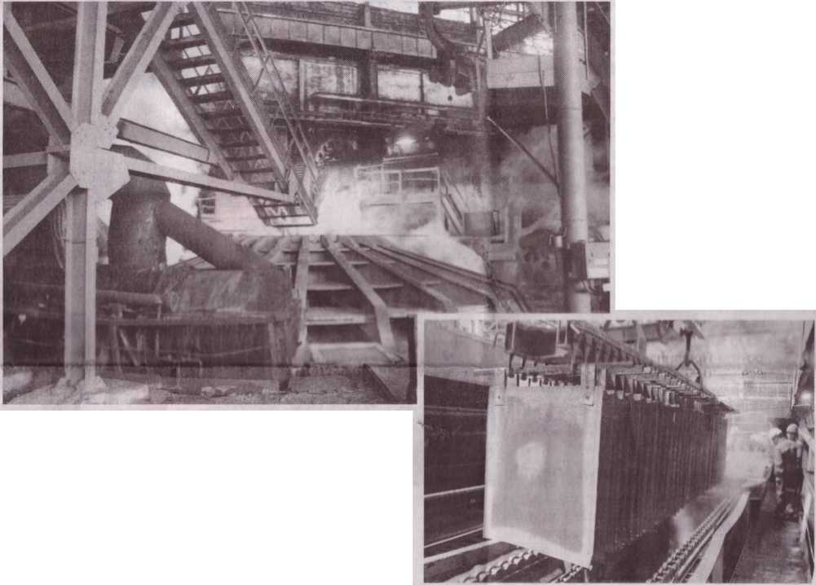

ды.
1971 жылдың басын- да мысты электролиздеу және балқыту өндірісінің алғашқы кезегінің құрылы- сы аяқталды. Екі анод пеші, электролиз цехының бірінші кезегі іске қосыл- ды. Сол жылдың 23 ақпа- нында, таңертеңгі сағат 10-да аспалы кран маши- нисі К.Якушева пен мастер В.Азановтың аусымында кезекті электролизшілер А.Пьянков, X. Зайнагут- динов және Л. Фирсов тазартып, дайындаған катод мысының алғашқы партиясы ваннадан алын- ды. Осылайша, тұңғыш рет жаңа зауытта жаңа технологиямен халықара- лық стандартқа сай катод мысына қол жетті.
1971 жылдың 24 ақпа- нында анод пеші қызды- рылғаннан кейін мастер С.Желдібаевтың ауысы- мында аға балқытушы В.Нагорнов пешке Қар- сақбайдың қара мысын салды. Анод мысының алғашқы қорытпасын мас- тер Т.Мардановтың ауы- сымында аға балқытушы В.Бахтин мен мыс құю ма- шинасының машинисі А. Глухов алды. Екі анод пеші мен электоролиз цехының екінші кезеңі іске қосыл-

1974 жылдың көктем айында №2-ші электро- термиялық пеш, №3, №4 конверторлар және элек- тролиз цехының үшінші ке- зеңдері, 1975 жылы күкірт қышқыл цехының екі жүй- есі пайдалануға берілді. 1976 жылы осы цехтың тағы екі жүйесі және си- рекметалдар цехы іске қосылды.
Жезқазған мыс қорыту зауытының құрлысынан бастап және оны ке- зең-кезеңімен іске қосу- да білікті, жас мамандар А.Б. Юдин, С.П.Заборцев, М.Сұлтанбаев, Ш.Ораз- беков, С.Д.Тұнғышбаев, М.Жандаулетов, Т.Қозы- баев, А.Чернов, А.Макси- мов, В.Зайцев, А.Праксин, В.Могдалюк, Б.Акишев, В.Постаногов, Н.Смоль- ников, В.Полянский, Ю.Пак, А.Молдабеков, Е.Исмайылов тағы бірқа- тар инженерлер қажырлы еңбегімен ел есінде қал- ды. Олардың әрқайсысы өндірісті дамытуға ерекше үлес қосты. Уақыт өте келе басым көпшілігі қызмет сатысымен жоғарылап, түрлі лауазымдық биіктер- ге көтерілді.
1973 жылы «Мыс қорыту зауытының жобалау үлгісін

Ресей зауыттарынан В.Долгов, А.Васильев, С.Темников, П.Лозинский, В.Валуев, А.Толмачев, А.Степанов- тармен қатар бірқатар жұ- мыскерлер келді.
Зауыттың алғашқы қоғамдық ұйымдарының жетекшілері болып пар- тия комитетінің хатшысы В.И.Лавецкий, кәсіподақ комитетінің төрағасы В.П. Черепанов, комсомол же-
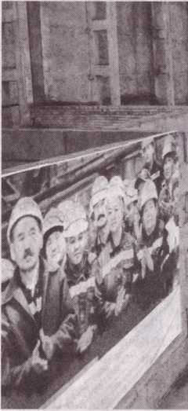
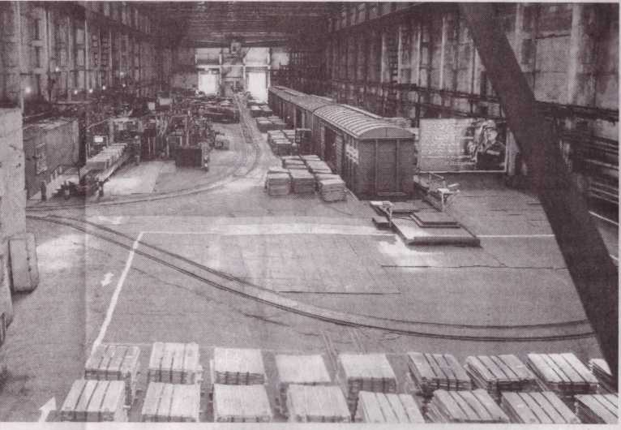
тов, Ізбасар жөне Серік Садықовтар, Н.Баландин, А.Ушаков, В.Титов, Е. Дүй- сенбаев, В.А.Подаленков, А.Томпаевтар абыроймен басқарды. Олар өндіріске көптеген жаңалықтар ен- гізді, жастардың жаңа буынын тәрбиеледі.
1983 жылы электро- лиз цехында шақпақ мы- сты автоматты пакеттеу жүйесі іске қосылды. Сол жылы №1 электротерми- ялық пеш, ал, 1984 жылы
үлкен рекон- струкциялар жасалды. «Болиден-Контакт» швед фирмасының техноло- гиясы бойынша элек- тротермиялық пештер құрлысының өзгертілуі, «Сименс» фирмасы ком- пьютерлер жүйесі бойын- ша конвертерлер жұмы- сын автоматты басқару, «Оутокумпу-Венмек» фин фирмасының кару- сельді-құю машинасы-

Ілиясов, Қахарман Ибра- ев, Қойшыбек Доспанов, Қуанышбек Бексұлтанов Қаз.ССР Еңбек сіңірген металлургі атанды.
Өндірісті игеруге, жаб- дықтар мен технологияны жетілдіруге Қ.Б.Бексұл- танов, В.В.Постоногов, И.Ф.Овчинников, В.Н. Подаленков, М.А.Ақбан- бетов, Г.П.Сологубов, М.И.Филимонов, Ж.А.Сүт- тібаев, Л.В.Загорулько,

Н.А Чегодаев, А.К.Опескина, А.С.Молдабеков, С.Қ.Төлегенов және басқа көптеген инженер-техни- калық қызметкерлер үлкен үлес қосты. Өндірістен қол үзбей жүріп Қайсар Те- лешев, Серік Барлықұлы Садықовтар докторлық диссертациясын сәт- ті қорғады. Ал, Николай Перфильев, Қырғызбай Топаев, Зауре Абдрахма- нова, Серік Үмітбекұлы Садықов, Виктор Лари- ков, Төлеген Бүкіров, Мұ- ханбетқали Абайділдинов, Дүйсенғали Байқуатов, Болат Абдрахмановтар техника ғылымдарының кандидаты атанды.
Жалпы, жұмыла атқа- рылған еңбектің арқасын- да кәсіпорын ұжымы ел- дегі туысқан кәсіпорындар арасындағы социалистік жарыста бірнеше дүркін жеңімпаз болды. КСРО және Қаз.ССР түсті ме- таллургия министрлігінің Ауыспалы Қызыл Туымен, КСРО ХШЖК (халық шару- ашылығы жетістіктерінің көрмесі) медальдарымен марапатталды. Кеңес дәуірінің ең жоғары ма- рапаты Ленин орденін Қуанышбек Бексұлтанов, Тұрсын Смайылов, Ора- залы Мейрамовтар кеу- десіне тақты. 1971-1991 жылдар аралығында Кеңес Одағының орден және ме- дальдарымен зауыттың 200-ден аса еңбеккерлері марапатталды. Аға балқы- тушы Смағзам Салхауов КСРО Жоғарғы Кеңесіне, аспалы кран машинисі Та- исия Мамаева, аға шебер Жамбыл Ыбыраев Қаз. ССР Жоғарғы Кеңесіне депутат болып сайланды. Еңбекте озат, қоғамдық жұмыстарда белсенділік көрсеткен зауыт еңбеккер- лері Жезқазған облыстық және қалалық кеңестеріне депутат болды, аға балқы- тушы Абдрахман Томпа- ев Жезқазған облыстық кеңесіне қатарынан үш мәрте депутат болды.
Жезқазған мыс қорыту зауыты әлемдегі ең ірі мыс өндіріуші алпауыттардың бірі «Каzakhmys Smelting (Қазақмыс Смэлтинг)» ЖШС құрамына кіреді. Осы уақыт аралығында өндірісті дамытып қана қоймай, жаңғыртып, жаңа технологияларды енгізіп, «Қазақмыс» тобының же- текші кәсіпорындарының біріне айналды. Жарты ғасырдан астам уақыт ішінде мыс қорыту зауы- тында металлургтердің бірнеше буыны ауысты. 27 еңбек әулеті, көптеген Құрметті металлургтер, өндіріс озаттары, бола- шағы зор жастар өз еңбегімен кәсіпорын тарихын жасады.
Бүгін Жезқазған мыс қорыту зауытының ұжымы болашаққа нық сеніммен қарайды. Келешегінің кемел болары хақ.

Төлеген Бүкіров,
Қазақстанның Құрметті
металлургі.

